Beschreibung Peak 380 Leuchte

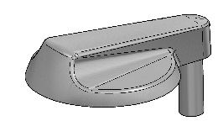

Peak 380 Aufsatzleuchte
Mastaufsatzleuchte für 5-8 Meter Masten, Schutzart IP66, Klasse II, IK09.
Leuchte aus Aluminiumguß, schwarz (Noir 900 Sablé), graphitgrau (YW355F) oder silbergrau (Y2370I) pulverlackiert.
Mit klarer Abschirmung aus 3 mm Hartglas.
Mit 8,5 m PKA-Kabel 2x1 mm²
Abmessungen: L: 498 mm, B/Ø: 380 mm, H: 114 mm
Mastzopfen: Ø 60 oder 76 mm
Mit austauchbarem LED-Modul mit Linsen, 2700, 3000 oder 4000 K, 70 oder 80 Ra, 5 Steps SDCM
Betriebsdauer: min 100.000 Stunden bei ta max 25°, L90B10
Wirkungsgrad: bis 94%
www.focus-lighting.dk

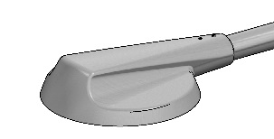

Peak 380 für Ausleger
Auslegerleuchte für 5-8 Meter Masten, Schutzart IP66, Klasse II, IK09.
Leuchte aus Aluminiumguß, schwarz (Noir 900 Sablé), graphitgrau (YW355F) oder silbergrau (Y2370I) pulverlackiert.
Mit klarer Abschirmung aus 3 mm Hartglas.
Mit 10,5 m PKA-Kabel 2x1,5 mm²
Abmessungen: L: 490 mm, B/Ø: 380 mm, H: 114 mm
Ausleger: Ø 42, 48 oder 60 mm
Mit austauchbarem LED-Modul mit Linsen, 2700, 3000 oder 4000 K, 70 oder 80 Ra, 5 Steps SDCM
Betriebsdauer: min 100.000 Stunden bei ta max 25°, L90B10
Wirkungsgrad: bis 94%
www.focus-lighting.dk

